理科教育法Ⅲ 第2回模擬授業報告書

維管束の働き
1班：最上直樹、西原成益、小山なつみ

- 目的
中学１年生対象
根と茎の働きを学ぶ。

- 準備物
カッター、虫眼鏡、セロリ、アスパラガス、紙コップ、食紅

・模擬授業での予算
カッター50円
虫眼鏡100円
アスパラガス3本150円
セロリ200円
食紅150円
紙コップ100円
計750円

・40人学級の場合（生徒も実験に参加した時）
カッター50円×８（5人一班に１つ）
紙コップ100円
虫眼鏡100円×８
アスパラガス150円
セロリ200円
食紅150円
計1800円

- 実験準備
あらかじめ、紙コップに水と食紅を入れて、切ったセロリとアスパラガスを入れておく。

- 実験方法
- 紙コップに水と食紅1滴程度入れる。
- セロリとアスパラガスを5㎝ずつ位にカッターで切る。
- 紙コップの中に入れて20分程度待つ。

- 実験結果
セロリは茎の働きがわかるレベルで水をすえていたが、アスパラガスは茎が小さいことや水を吸い上げるスピードが遅いこともあって、維管束の観察がしにくかった。

- 実験の考察
栄養分を運ぶ師管と水分を運ぶ道管の並びを今回の実験によって観察でき、双子葉類と単子葉類での維管束の違いもわかる。根と茎の働きがわかりやすい実験である。

- 授業風景

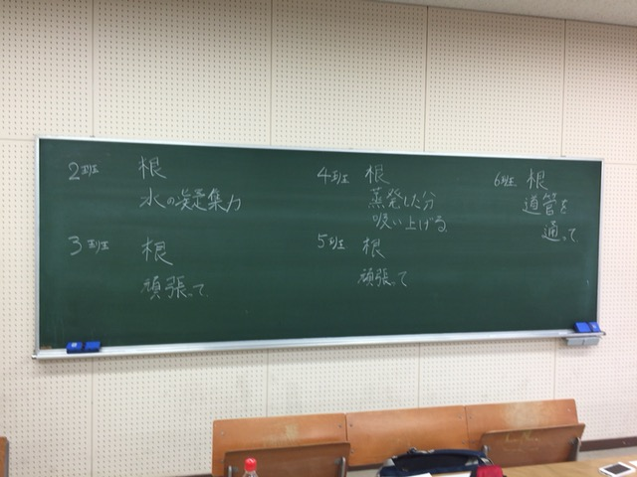

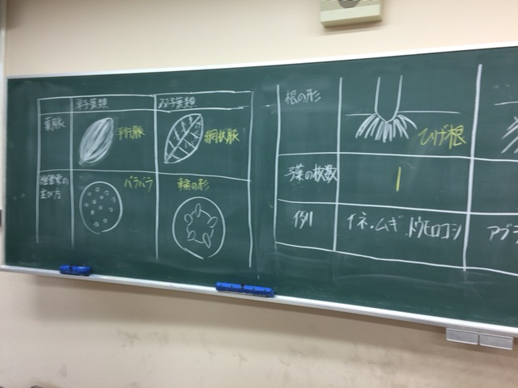
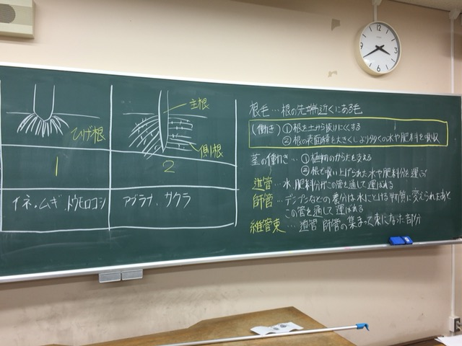
写真１ 板書

８．評価
「よかった点」
・板書が見やすい
・声が聞き取りやすい
・配布物が良かった

「改善点」
・実験結果が曖昧
・小テストの工夫
・穴埋めプリントにして時間短縮
・板書の時無言になってる

「評価平均」

「各授業の評価平均 グラフ」

「模擬授業に対する評価」
項目 | 実施前 | 実施後
1-1 | 4.0 | 3.7
1-2 | 3.0 | 4.4
1-3 | 3.5 | 3.6
1-4 | 4.0 | 3.3
2-1 | 4.0 | 3.9
2-2 | 3.5 | 3.2
2-3 | 3.0 | 4.5
2-4 | 3.0 | 3.7
2-5 | 3.0 | 3.7
3-1 | 3.0 | 3.6
3-2 | 3.0 | 3.9
3-3 | 3.5 | 3.5
3-4 | 4.5 | 4.0
3-5 | 3.0 | 3.9
3-6 | 3.0 | 3.1
4-1 | 4.5 | 3.0
4-2 | 4.0 | 3.1
4-3 | 4.0 | 4.6
4-4 | 3.5 | 3.9
全体平均 | 3.7 | 3.8

９．考察と反省
実験はダイレクトに維管束を見れる実験だったのでわかりやすく定着しやすいものになる実験であると考えていたが、やってみると意外とうまく行かなかったので事前の準備をもっと丁寧にすべきだと思った。

